“践行雷锋精神 争当时代先锋”主题黑板报评比活动说明报告

为了更好的宣传雷锋精神，将雷锋精神时代的含义扎根于学生们的心中，学校开展了“践行雷锋精神 争当时代先锋”主题黑板报评比活动，让同学们更好地了解雷锋的生平事迹以及他为社会和祖国做出的贡献，学习雷锋精神，对新时代雷锋精神的内涵进行了诠释。

通过本次黑板报评比活动，学生通过绘画、文字的方式展示自己对于雷锋精神的理解，将黑板报描绘得有声有色，将雷锋精神铭记在心中。黑板报作品内容丰富，形式多样，活动取得很好的教育效果。学校通过利用黑板报宣传阵地，弘扬践行社会主义核心价值体系,推动学雷锋活动常态化，积极弘扬雷锋锐意进取、自强不息的创新精神，弘扬雷锋艰苦奋斗、勤俭节约的精神。

附件1：
“践行雷锋精神 争当时代先锋”黑板报评比活动安排
为弘扬新时代雷锋精神，努力构建文明、和谐、美丽校园，提升学生们志愿服务的意识，同时传播中华的传统文化，我校开展了“践行雷锋精神 争当时代先锋”主题班会活动，旨在弘扬雷锋精神同校园环境建设结合起来，大力弘扬雷锋对党对祖国对人民无限忠诚，助人为乐、无私奉献、全心全意为人民服务的精神，争当时代先锋。我校开展“践行雷锋精神 争当时代先锋”黑板报评比活动，现将有关事项通知如下：
一、主题：践行雷锋精神 争当时代先锋。
二、初检时间：3月18日（星期四）中午
黑板报评比时间：3月19日（星期五）中午
三、板面要求：
1、构思新颖、主题突出；内容丰富、图文并茂。
2、排版合理、色彩协调；字迹工整、插图美观。
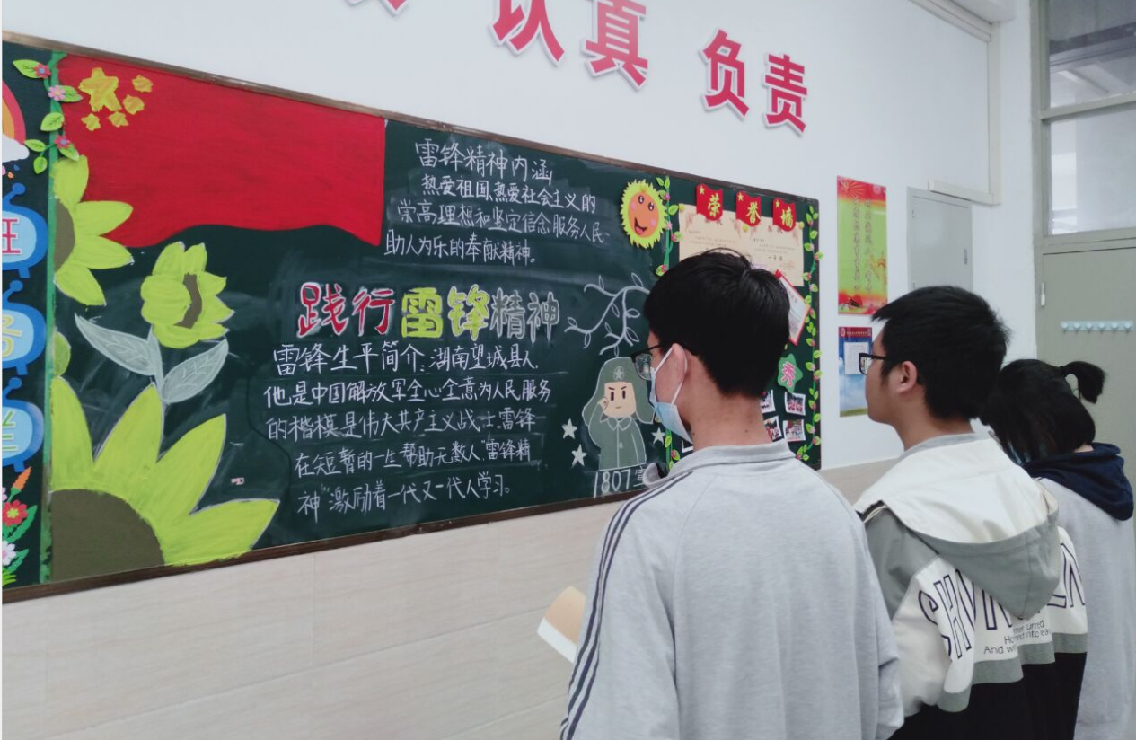



附件2：部分黑板报
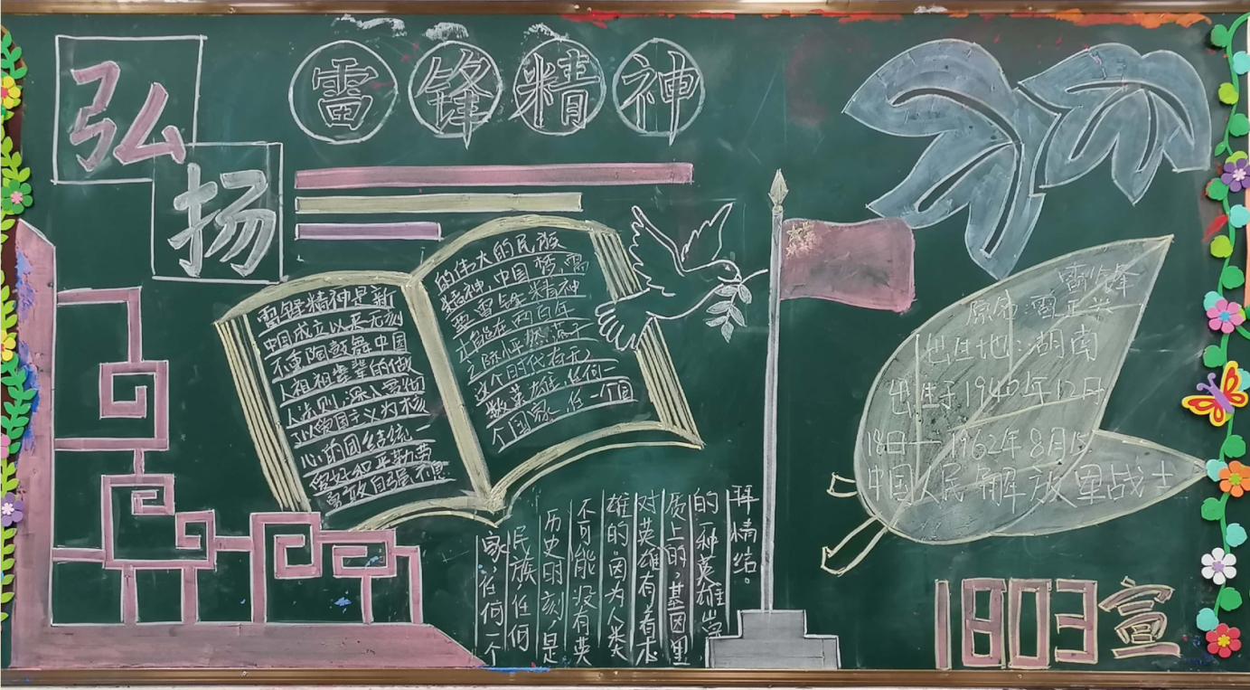

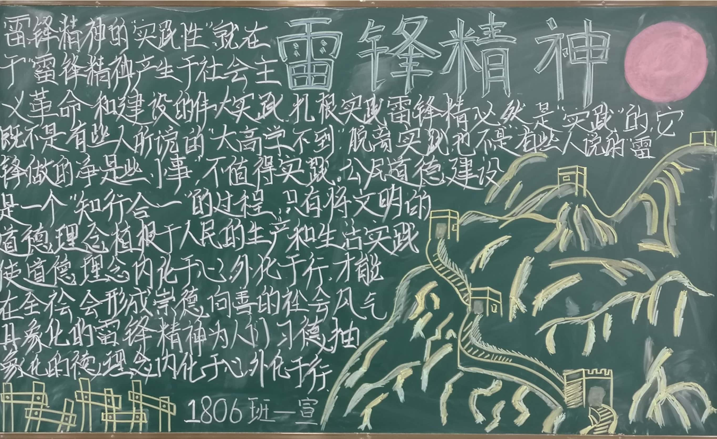

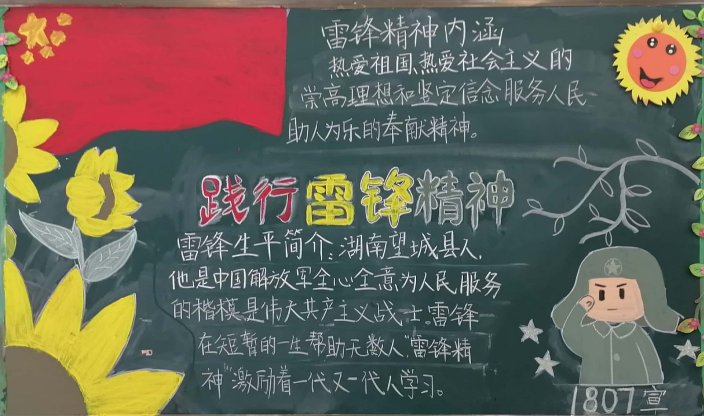

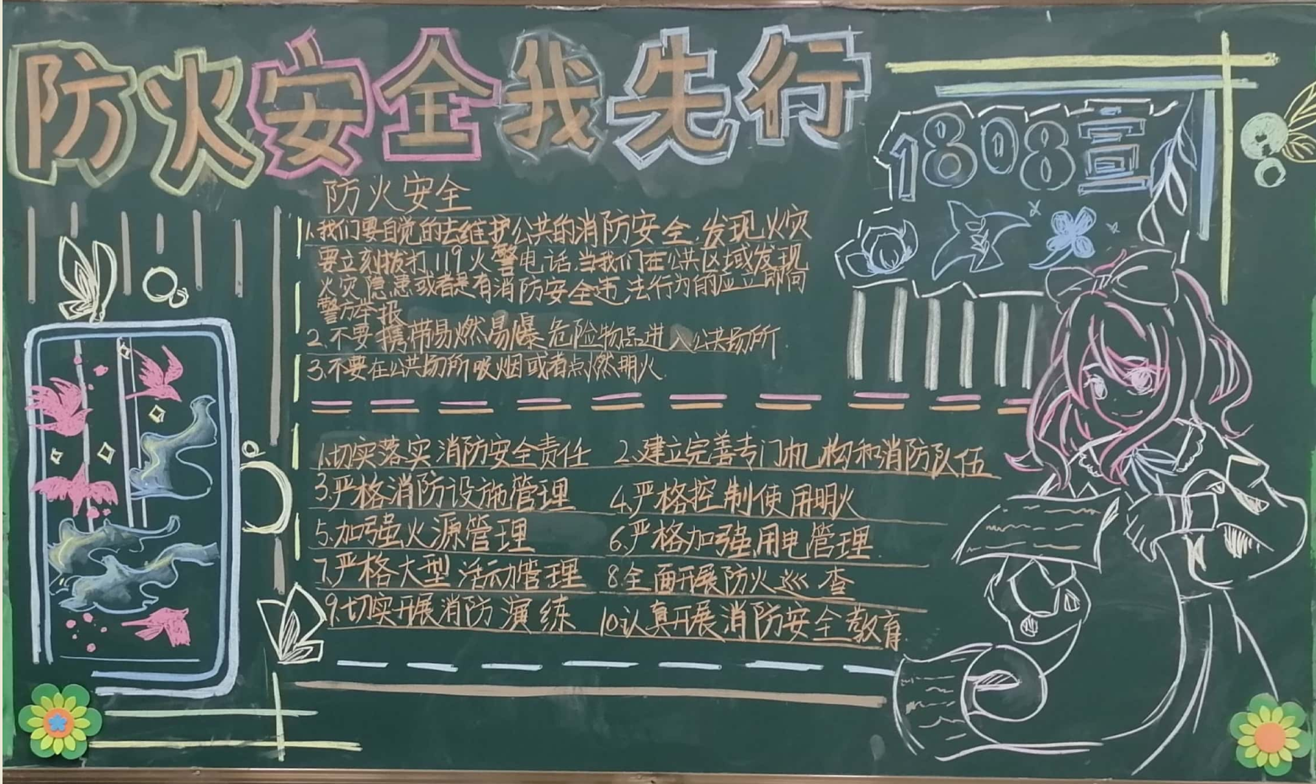

附件3
黑板报评比成绩表
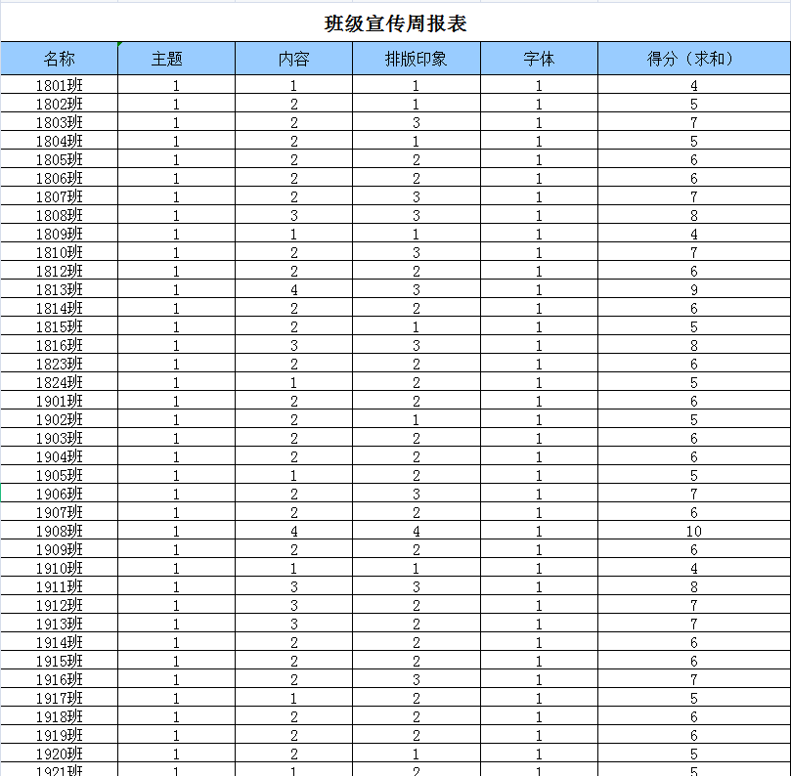

附件4
黑板报评比细则
班级是实施教育的主阵地，是学生学习生活的主要基地。为进一步规范班级管理，丰富校园文化内涵，提升校园文化建设，培养学生审美意识和文化品味，切实发挥学生的主观能动性。特开展黑板报评比，具体要求如下：
一、黑板报评比每2周出版1期，每期满分10分。
二、评比内容：
1、紧扣主题，健康、鲜明，有教育意义，有时代感，能体现创新精神。
2、结合各年级学生实际，让学生参与办报，充分体现学生的主体意识。
3、布置及时，能按要求结合实际内容，结合本班教育特点注意渗透心理健康、环保、日常生活常识、法律法规等教育。
4、布局合理，能提高学生审美情趣。
5、字迹工整，使用规范字
三、评分方法：
1、版面设计：要求设计新颖,布局合理，美观
2、内容： 每期至少有三篇文章，符合主题要求，文章内容要求联系本班情况健康向上，紧扣主题，，每篇文章后面均须署名。
3、报头设计： 要求有刊名，主题要比刊名大,期数及报头图案，
4、写字及标题：要求美观大方，无错别字，必须手

